Министерство транспорта Российской Федерации

Федеральное государственное автономное образовательное

учреждение высшего образования

«Российский университет транспорта»

(ФГАОУ ВО РУТ(МИИТ), РУТ (МИИТ)

Институт транспортной техники и систем управления

Кафедра «Управление и защита информации»

Практическое задание № 1

по дисциплине: «Цифровые технологии»

на тему: «Обзор файловых менеджеров»

Выполнил: ст. гр. ТБЖ-211

Зайцев Д.В

Вариант №12

28.02.2023

(дата выполнения)

Проверил: к.т.н., доц. Сафронов А.И.

(дата приёмки)

**Требуется доработка**

Москва – 2023 г.

**Цель работы:**

Приобрести или закрепить навыки первичного обследования функционала программного обеспечения на примере двухпанельного файлового менеджера.

**Формулировка задачи:**

Следовать инструкциям и выполнить положения индивидуальной части работы, изложенной далее.

**Индивидуальная часть работы:**

– Дополнить привязкой к пунктам постановки задачи (чтобы можно было читать отчёт и понимать, что Вы прошлись по всем пунктам и выполнили требуемое подзадание.

– В отчёте должно появиться большее количество скриншотов.

**Б.** Программа выполнена в ретро-стиле. По умолчанию, после установки приложения, используется английский язык. Настройки программы позволяют переключиться на русский язык, а в справочной системе есть отдельная опция. Для его загрузки ничего дополнительного не требуется.

**В.** Ключевые разделы: левая, файл, диск, вид, команды, правая. В левом разделе можно изменить вид текста и файлов их размеры, также использоваться группы сортировки, сменить фильтр, и сменить диск. В раздел файл входят различные меню, создания папок и ярлыков. В разделе диск входит смена сетевых дисков, копирование и форматирование. Раздел вид убирает и добавляет новые разделы и возможности. Раздел команды служит для взаимодействия с папками, их сортировками и редакторами. Раздел правая имеет те же подразделы что и раздел левая.

**Г.** Первый выпуск файлового менеджера был в 1998, а последняя версия была выпущена 6 июня 2011 года.

**Е.** 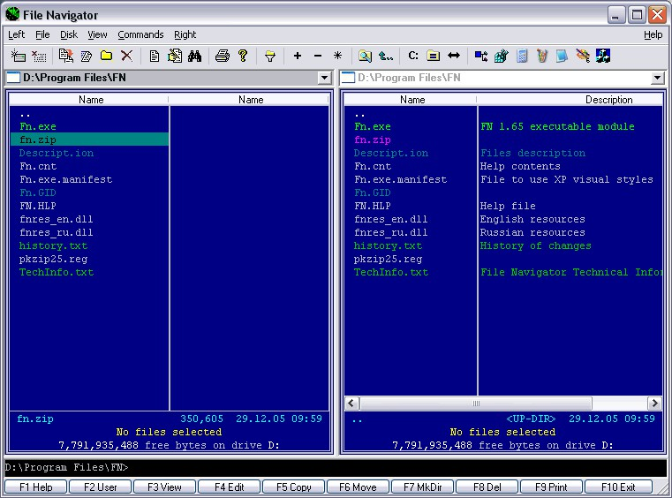

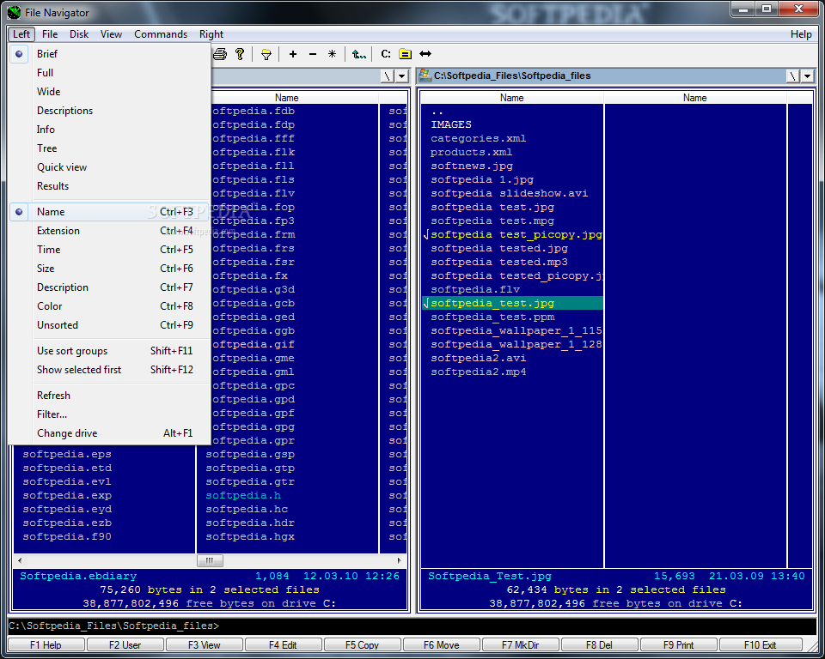

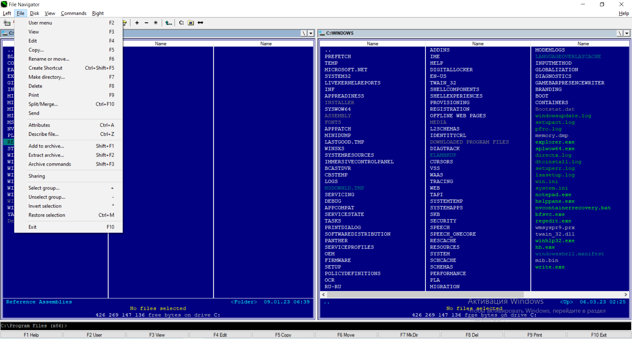

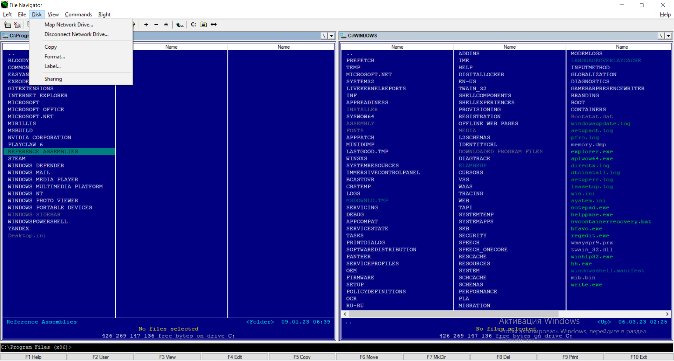

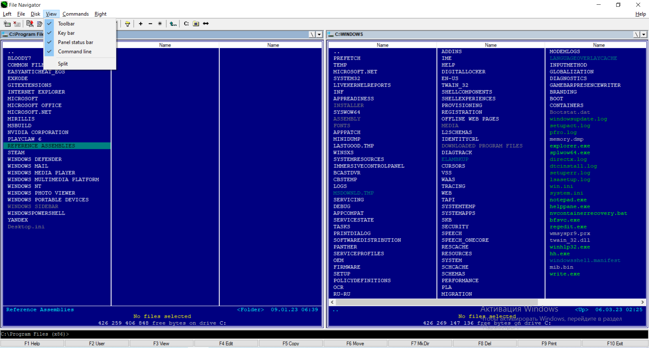

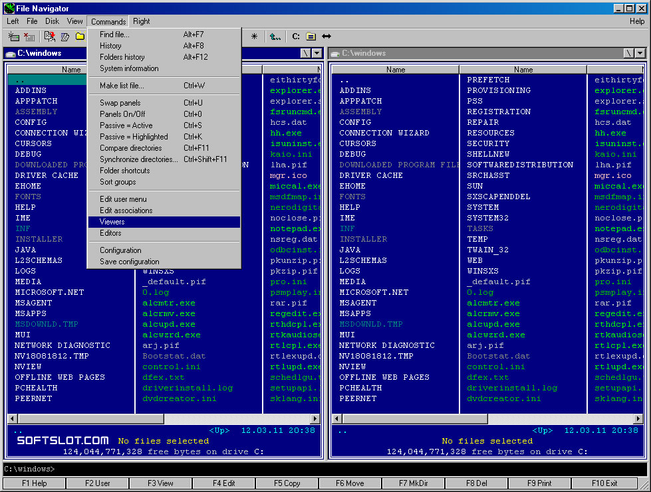

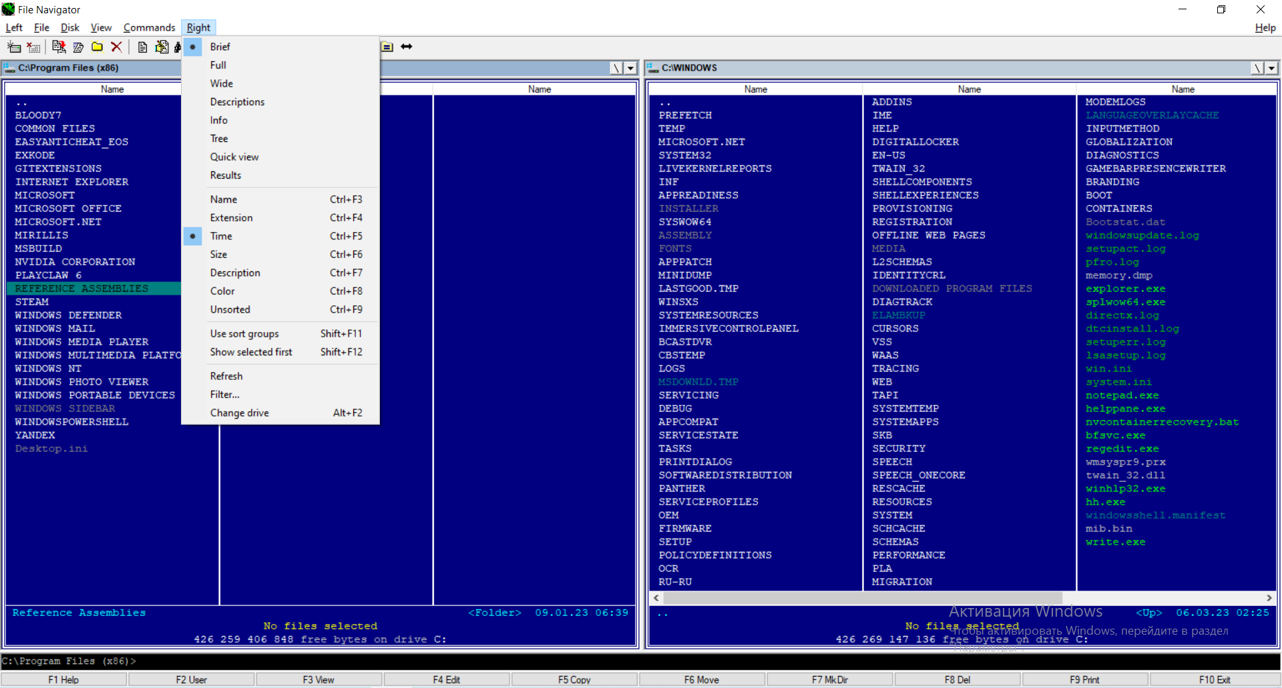

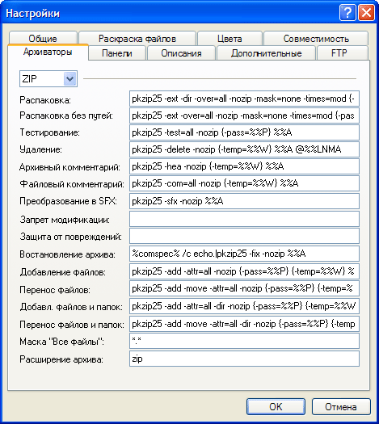

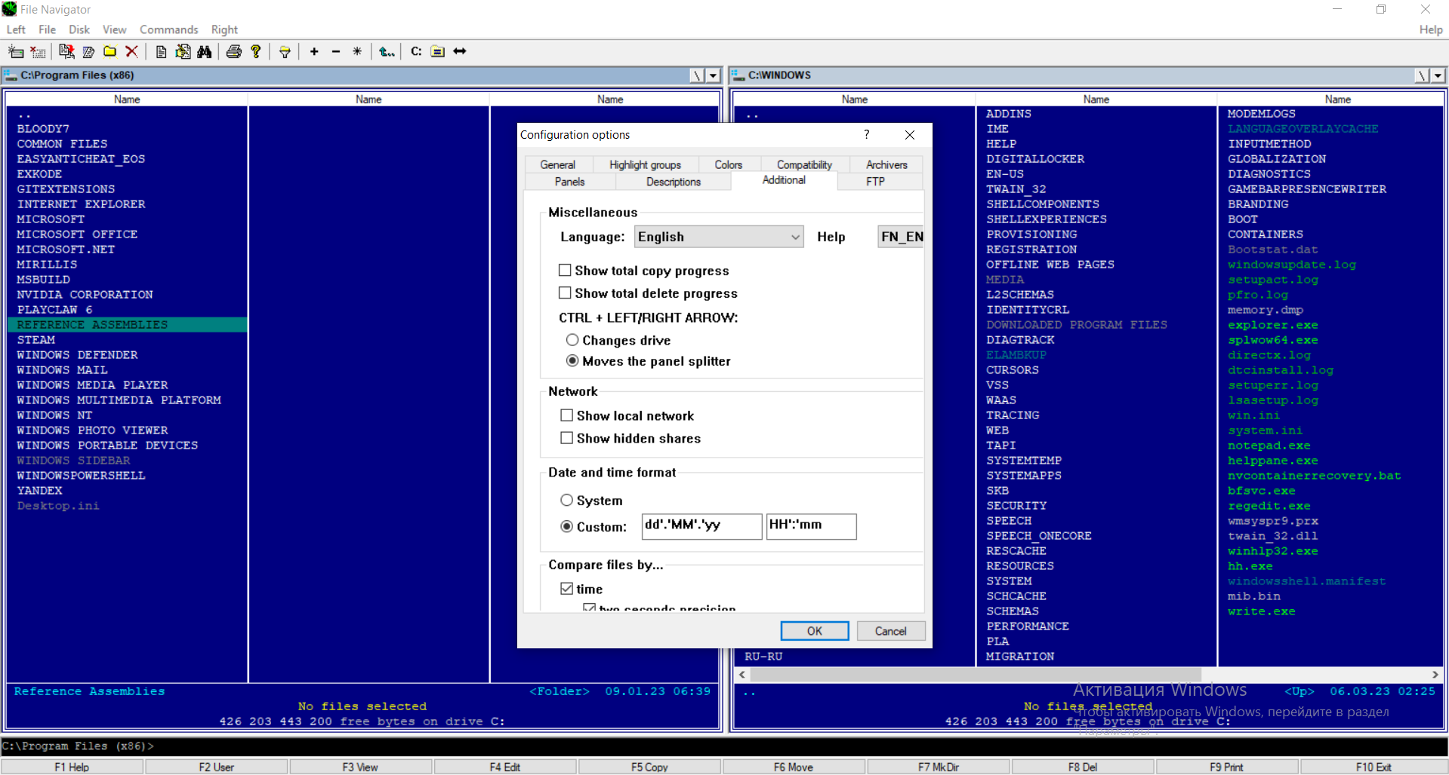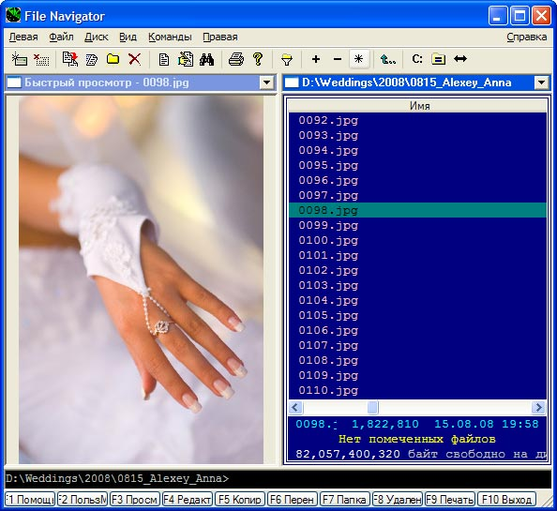

**Ж.** Выполнение изменений в настройках файлового менеджера достаточно сложно освоить для начинающих.

**И.** В главное меню диска входит подключение и отключение сетевого диска, копирование и перенос, создание папки и удаление файлов, просмотр,

редактирование, поиск файла, печать и помощь, фильтр, пометить и снять пометку с группы.

**К.** Пользоваться Навигатором довольно удобно и просто, поскольку комбинации клавиш унифицированы у всех файловых менеджеров – *F5* – копировать файл из левой колонки в правую, или наоборот, *F6* – переместить, *F8* – удалить подсвеченный файл и так далее. В нижней части окна написаны подсказки, что означают функциональные клавиши начиная от *F1* до *F10*.

**Л.** Сопряжение файлового менеджера с блокнотом, обладающим возможностью подсветки синтаксиса отсутствует.

**М.** Программное обеспечение является бесплатным.

**Н.** Кириллица в приложении поддерживается.

**П.** Двухпанельный файловый менеджер с закрытым исходным кодом, работающий под управлением 32-битной операционной системы Microsoft Windows.

**Р.** В Википедии представлено описание файлового менеджера и различные ссылки, связанные с ним.

**Вывод:** File Navigator удобная программа, но уже достаточно устаревшая и вряд ли подойдёт для начинающих специалистов. File Navigator понравится тем, кто испытывает ностальгические чувства по старым приложениям, является полностью графическим файловым менеджером.